**Kontrol Kecepatan Motor Induksi Menggunakan Algoritma Backpropagation Neural Network**

Bagian ini sengaja dikosongkan

**MUHAMMAD RUSWANDI DJALAL1, KOKO HUTORO2, ANDI IMRAN3**

1Teknik Energi Politeknik Negeri Ujung Pandang

2,3Teknik Elektro (Institut Teknologi Sepuluh Nopember)

Email : [wandi@poliupg.ac.id](mailto:wandi@poliupg.ac.id)

**ABSTRAK**

*Banyak strategi kontrol berbasis kecerdasan buatan telah diusulkan dalam literatur seperti Fuzzy Logic dan Artificial Neural Network (ANN). Tujuan dari penelitian ini adalah untuk mendesain sebuah kontrol agar kecepatan motor induksi yang dapat diatur sesuai kebutuhan serta membandingkan kinerja motor induksi tanpa kontrol dan dengan kontrol. Pada makalah ini diusulkan sebuah metode artificial neural network untuk mengontrol kecepatan motor induksi tiga fasa. Kecepatan referensi motor diatur pada kecepatan 140 rad/s, 150 rad/s, dan 130 rad/s. Perubahan kecepatan diatur pada setiap interval 0.3 detik dan waktu simulasi maksimum adalah 0,9 detik. Kasus 1 tanpa kontrol, menunjukkan respon torsi dan kecepatan dari motor induksi tiga fasa tanpa kontrol. Meskipun kecepatan motor induksi tiga fasa diatur berubah pada setiap 0.3 detik tidak akan mempengaruhi torsi. Selain itu, motor induksi tiga fasa tanpa kontrol memiliki kinerja yang buruk dikarenakan kecepatan motor induksi tidak dapat diatur sesuai dengan kebutuhan. Kasus 2 dengan control backpropagation neural network, meskipun kecepatan motor induksi tiga fasa berubah pada setiap 0.3 detik tidak akan mempengaruhi torsi. Selain itu, kontrol backpropagation neural network memiliki kinerja yang baik dikarenakan kecepatan motor induksi dapat diatur sesuai dengan kebutuhan.*

***Kata Kunci :*** *Artificial Neural Network (ANN), Training, Testing, Induction Motor, Steady*

**ABSTRACT**

*Many artificial intelligence-based control strategies have been proposed in literature such as Fuzzy Logic and Artificial Neural Network (ANN). The purpose of this research is to design a control for the induction motor speed that can be adjusted as needed and compare the performance of induction motor without control and with control. In this paper we propose an artificial neural network method to control the speed of three-phase induction motors. The reference speed of the motor is set at a rate of 140 rad / s, 150 rad / s, and 130 rad / s. The speed change is set at every 0.3 second interval and the maximum simulation time is 0.9 seconds. Case 1 without control, shows the torque response and velocity of the three-phase induction motor without control. Although the speed of a three phase induction motor is set to change at every 0.3 seconds will not affect the torque. In addition, uncontrolled three-phase induction motors have poor performance due to induction motor speeds can not be adjusted as needed. Case 2 with backpropagation neural network control, although the speed of a three phase induction motor changing at every 0.3 seconds will not affect the torque. In addition, backpropagation neural network control has a good performance because the speed of the induction motor can be adjusted as needed.*

***Key Words :*** *Artificial Neural Network (ANN), Training, Testing, Induction Motor, Steady*

**1. PENDAHULUAN**

Motor induksi merupakan motor listrik yang paling banyak digunakan pada sektor industri baik dalam skala kecil, menengah dan besar. Motor induksi yang digunakan adalah jenis sangkar tupai. Motor induksi memiliki keunggulan seperti konstruksi yang sangat kuat dan sederhana, harga relatif murah, ketahanan dan kehandalan tinggi, efisiensi tinggi, dan biaya pemeliharaan yang rendah selama bertahun-tahun. Oleh karena itu, peran penggunaan motor DC di dunia industri telah tergantikan oleh motor induksi.

Pada motor induksi terdapat parameter yang non-linear yaitu tahanan rotor yang memiliki nilai yang bervariasi untuk kondisi operasi yang berbeda. Hal ini menyebabkan kontrol kecepatan motor induksi menjadi kompleks dan mahal daripada kontrol motor DC. Untuk mendapatkan kecepatan konstan dan meningkatkan kinerja motor induksi maka dibutuhkan suatu kontrol. Beberapa metode kontrol yang digunakan untuk mengendalikan kecepatan motor induksi adalah PI, PID, Fuzzy dan Artificial Neural Network (ANN) [1].

Kontrol kecepatan motor induksi dengan presisi yang tinggi adalah suatu hal yang penting untuk memantau produktivitas dalam dunia industri. Kontrol proporsional integral (PI) adalah kontrol otomatis sederhana dan memiliki kinerja yang baik sehingga banyak digunakan dalam dunia industri. Namun memiliki kelemahan yaitu membutuhkan perhitungan matematik yang rumit dan komplek.

Beberapa metode optimasi berbasis metode konvensional maupun metode cerdas telah banyak digunakan untuk mengoptimasi parameter PID motor DC, diantaranya Artificial Bee Colony [2], Genetic Algorithm [3], Evolutionary Algorithm [4,5], Bio-Inspired Algorithm [6], Bacterial Foraging [7], Tabu Search [8], Fuzzy Logic [9,10], Cuckoo Search [11] dan Flower [12].

Untuk mengatasi permasalahan di atas, banyak strategi kontrol berbasis kecerdasan buatan telah diusulkan dalam literatur seperti fuzzy dan Artificial Neural Network (ANN). Pada makalah ini diusulkan sebuah metode artificial neural network untuk mengontrol kecepatan motor induksi tiga fasa.

**2. TEORI PENUNJANG**

Dalam kontrol V/F, kecepatan motor induksi dikontrol dengan menyesuaikan besaran tegangan dan frekuensi sehingga fluks celah udara dipertahankan pada nilai yang diinginkan pada kondisi *steady state*.

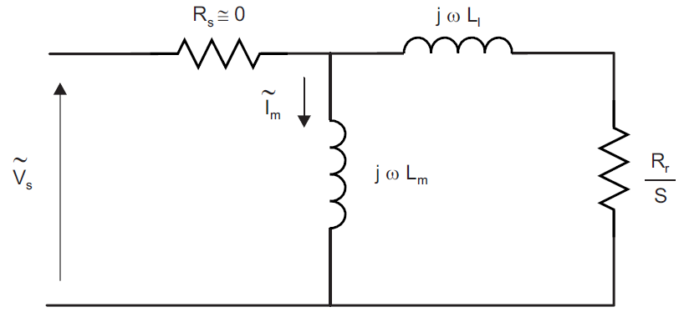

**Gambar 1. Rangkaian ekivalen sederhana motor induksi pada kondisi *steady state***

Persamaan kecepatan stator, kecepatan rotor, slip, fasor arus magnetisasi, dan arus magnetisasi ditunjukkan pada persamaan (1)-(5).

$N_{s}= \frac{120f}{P}$

(1)

(2)

$$n_{r}= n_{s} (1-s)$$

(3)

$$S= \frac{n_{s}- n_{r}}{n_{s}} x 100\%$$

${\tilde{I}}_{m}= \frac{{\tilde{V}}_{s}}{{jωL}_{m}}$

(4)

$I_{m}= \frac{Λ_{m}}{L_{m}}=\frac{V_{s}}{{\left(2πf\right)L}_{m}}$

(5)

Dari persamaan terakhir, jika V/F dijaga konstan untuk setiap perubahan frekuensi maka fluks tetap konstan dan torsi menjadi tergantung frekuensi sumber. Supaya menjaga $Λ_{m}$ tetap konstan maka rasio V/f dijaga konstan pada kecepatan yang berbeda.

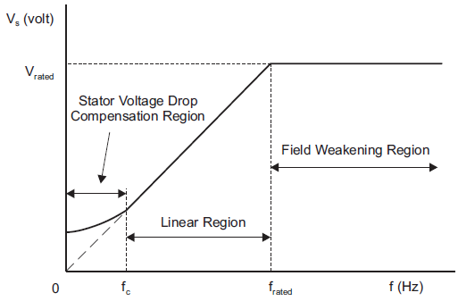

**Gambar 2. Profil tegangan stator dengan frekuensi**

Ada 3 range speed pada kontrol V/F yaitu :

1. Pada 0 – fc, drop tegangan stator karena resistansi stator tidak dapat diabaikan dan harus dikompensasi dengan peningkatan Vs.
2. Pada fc – frating , berhubungan V/F konstan. Daerah linier mempresentasikan kuantitas fluks celah udara .
3. Pada rating f lebih tinggi, rasio V/F konstan tidak bisa dipenuhi karena tegangan stator terbatas pada nilai rating supaya menghindari breakdown isolasi pada belitan stator. Daerah ini sering disebut *field weakening region*.



**Gambar 3. Torsi vs kecepatan slip dengan fluks stator konstan**

Karena fluks stator dijaga konstan (tergantung perubahan frekuensi sumber), maka torsi tergantung pada slip speed. Dengan mengatur slip maka torsi dan kecepatan motor induksi dapat dikontrol dengan prinsip V/F konstan.

**3. BACKPROPAGATION NEURAL NETWORK**

**3.1** **Backpropagation Neural Network**

Pada makalah ini, backpropagation neural network digunakan untuk mengontrol kecepatan motor induksi tiga fasa. Metode pelatihan yang digunakan pada backpropagation neural network adalah Levenberg Marquardt.

Algoritma Levenberg Marquardt dirancang untuk mendekati kecepatan pelatihan orde kedua tanpa harus menghitung matriks Hessian. Ketika fungsi kinerja memiliki bentuk jumlah kuadrat, maka matriks Hessian dapat diperkirakan dengan menggunakan persamaan :

(6)

$$H= J^{T}J$$

Dan gradient dapat dihitung menggunakan persamaan :

(7)

$$g= J^{T} e$$

Dengan J adalah matriks Jacobian yang berisi turunan pertama dari *network errors* yang berhubungan dengan bobot dan bias, dan e adalah vektor *network errors*. Matriks Jacobian dapat dihitung melalui teknik backpropagation standar yang jauh lebih kompleks daripada komputasi matriks Hessian.

Memperbaharui pendekatan algoritma Levenberg untuk matriks Hessian dapat menggunakan persamaan :

(8)

$$X_{k+1}= X_{k}- {\left[J^{T}J+ μI\right]}^{-1} J^{T}e$$

Dengan $μ$ adalah scalar.

**3.3 Perancangan** **Backpropagation Neural Network**

Pada proses pelatihan Backpropagation Neural Network, data pelatihan dibagi menjadi tiga :

1. Data pelatihan.
2. Data validasi.
3. Data tes.

Data sampel yang digunakan berjumlah 90001 dan dibagi menjadi tiga bagian seperti yang ditunjukkan gambar 1.

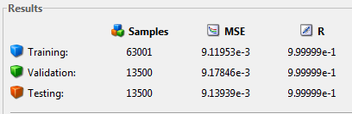

**Gambar 4. Pembagian data sampel**

Secara umum arsitektur Backpropagation Neural Network terdiri dari tiga bagian yang meliputi masukan, lapis tersembunyi dan keluaran seperti yang ditunjukkan gambar 2.

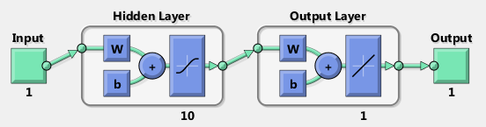

**Gambar 5. Arsitektur** **Backpropagation Neural Network**

Proses pelatihan Backpropagation Neural Network ditunjukkan pada gambar 3.

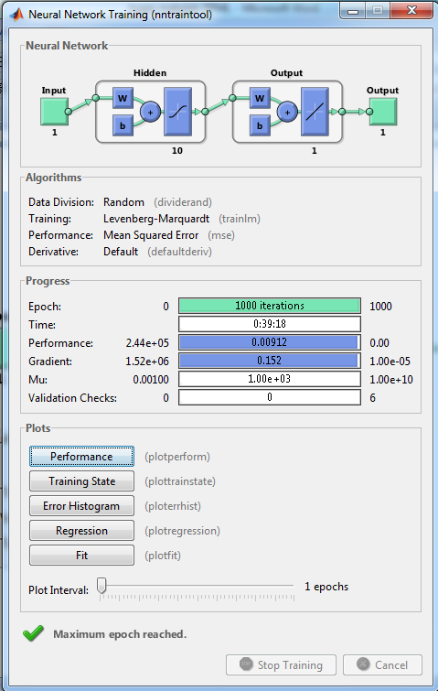

**Gambar 6. Proses pelatihan**

Dari proses pelatihan didapatkan epoch sebanyak 1000 iterasi, waktu pelatihan 39 menit 18 detik, performance sebesar 0.00912, gradient sebesar 0.152, dan Mu sebesar 1.00e + 03.

* 1. **Hasil Pelatihan**

Hasil pelatihan dari data pelatihan, data validasi dan data tes menghasilkan MSE (Mean Square Error) yang hampir sama (kecil) seperti yang ditunjukkan gambar 4.

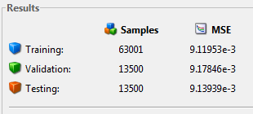

**Gambar 7. Hasil pelatihan**

Setelah hasil pelatihan sukses dengan MSE yang kecil maka secara otomatis akan menghasilkan blok diagram backpropagation neural network. Blok diagram ini akan dimasukkan ke dalam sistem yang telah dibuat.

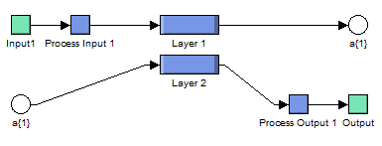

**Gambar 8. Blok diagram backpropagation neural network**

**4. HASIL DAN ANALISA**

**4.1 Parameter motor induksi**

MATLAB / Simulink digunakan untuk mensimulasikan respon torsi dan kecepatan dari motor induksi tiga fasa. Tabel 1 dan 2 menunjukkan parameter motor induksi.

**Tabel 1. Parameter motor induksi**

|  |  |
| --- | --- |
| Preset model: | 5.4 HP (4 KW), 400 V, 60 Hz, 1430 RPM |
| Rotor type: | Squirrel-cage |
| Stator resistance: | 1.405 ohm |
| Stator inductance: | 0.005839 H |
| Rotor resistance: | 1.395 ohm |
| Rotor inductance: | 0.005839 H |
| Mutual inductance: | 0.1722 H |
| Inertia: | 0.0131 kg.m2 |

**Tabel 2. Parameter inverter dan filter**

|  |  |
| --- | --- |
| **Filter** | **Satuan** |
| Resistance | 1 ohm |
| Inductance | 1e-3 H |
| Capacitance | 1e-3 F |
| **Inverter using IGBT** | **Satuan** |
| Internal resistance | 1e-3 ohm |
| Snubber resistance | 1e5 ohm |
| Snubber capacitance | Inf |

**4.2 Studi kasus**

Kecepatan referensi motor diatur pada kecepatan 140 rad/s, 150 rad/s, dan 130 rad/s. Perubahan kecepatan diatur pada setiap interval 0.3 detik dan waktu simulasi maksimum adalah 0,9 detik. Skema simulasi dapat dilihat pada studi kasus 1 dan studi kasus 2.

**4.2.1 Studi kasus 1**

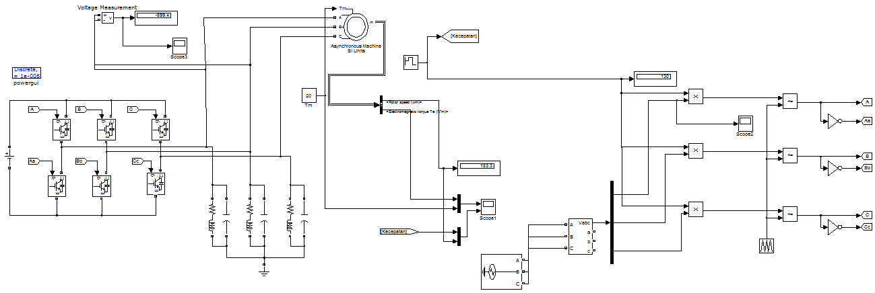

**Gambar 9. Blok diagram sistem tanpa kontrol**

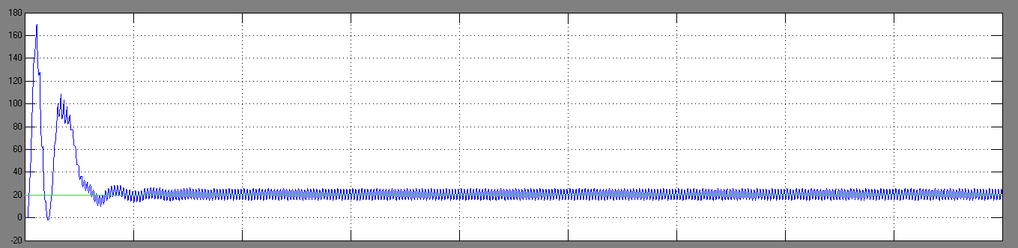

**Gambar 10. Respon torsi motor induksi tanpa kontrol**

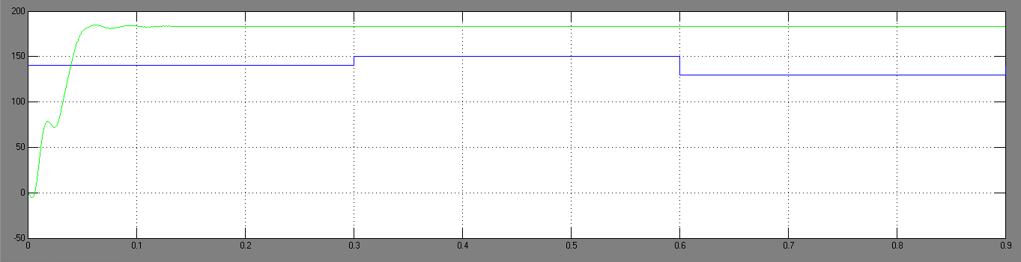

**Gambar 11. Respon kecepatan motor induksi tanpa control**

Gambar 10 dan 11 menunjukkan respon torsi dan kecepatan dari motor induksi tiga fasa tanpa kontrol. Meskipun kecepatan motor induksi tiga fasa diatur berubah pada setiap 0.3 detik tidak akan mempengaruhi torsi. Selain itu, motor induksi tiga fasa tanpa kontrol memiliki kinerja yang buruk dikarenakan kecepatan motor induksi tidak dapat diatur sesuai dengan kebutuhan. Hasil simulasi yang bersumber dari gambar 10 dan 11 direpresentasikan pada tabel 2.

**Tabel 3. Hasil simulasi tanpa kontrol**

|  |  |  |  |
| --- | --- | --- | --- |
| Kecepatan referensi (rad/s) | 140 | 150 | 130 |
| Kecepatan terukur (rad/s) | 183.5 | 183.5 | 183.5 |
| Waktu pada saat terjadi perubahan kecepatan (s) | 0 | 0.3 | 0.6 |
| Waktu yang dibutuhkan untuk mencapai steady state (s) | 0.2 | 0.2 | 0.2 |

**4.2.2 Studi kasus 2**

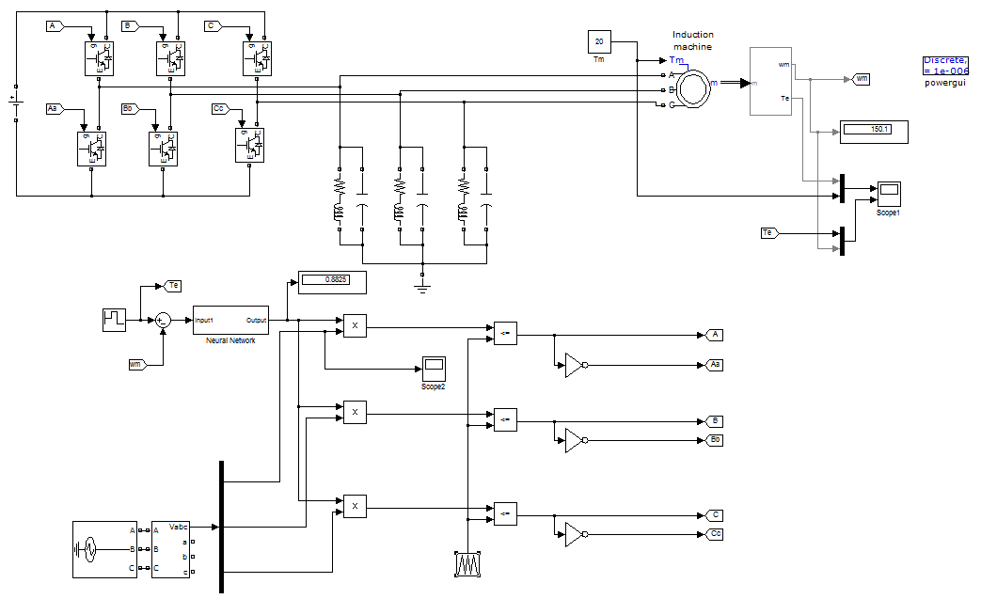

**Gambar 12. Blok diagram sistem dengan kontrol** **backpropagation neural network**

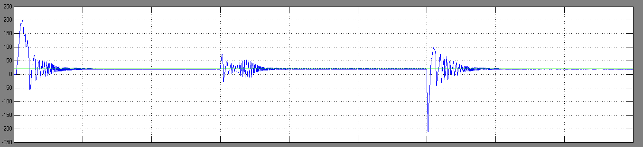

**Gambar 13. Respon torsi motor induksi** **dengan kontrol backpropagation neural network**

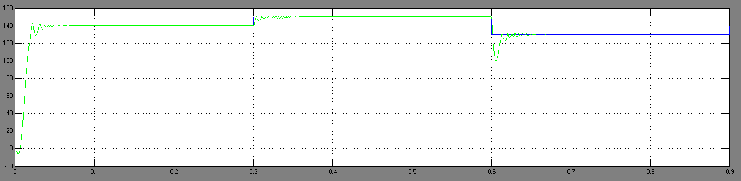

**Gambar 14. Respon kecepatan motor induksi dengan kontrol** **backpropagation neural network**

Gambar 13 dan 14 menunjukkan respon torsi dan kecepatan dari motor induksi tiga fasa menggunakan kontrol backpropagation neural network. Meskipun kecepatan motor induksi tiga fasa berubah pada setiap 0.3 detik tidak akan mempengaruhi torsi. Selain itu, kontrol backpropagation neural network memiliki kinerja yang baik dikarenakan kecepatan motor induksi dapat diatur sesuai dengan kebutuhan. Hasil simulasi yang bersumber dari gambar 13 dan 14 direpresentasikan pada tabel 3.

**Tabel 3. Hasil simulasi menggunakan kontrol backpropagation neural network**

|  |  |  |  |
| --- | --- | --- | --- |
| Kecepatan referensi (rad/s) | 140 | 150 | 130 |
| Kecepatan terukur (rad/s) | 140 | 150 | 130 |
| Waktu pada saat terjadi perubahan kecepatan (s) | 0 | 0.3 | 0.6 |
| Waktu yang dibutuhkan untuk mencapai steady state (s) | 0.085 | 0.385 | 0.685 |

**5. KESIMPULAN**

1. Dari simulasi yang telah didemontrasikan bahwa backpropagation neural network dapat digunakan sebagai kontrol untuk mengatur kecepatan motor induksi sesuai nilai referensi yang diberikan.
2. Motor yang menggunakan kontrol backpropagation neural network memiliki kinerja yang lebih baik daripada motor tanpa kontrol dikarenakan kecepatan dapat diatur sesuai kebutuhan dunia industri.

**DAFTAR RUJUKAN**

[1] P. Brandstetter, "Sensorless Control of DC Drive Using Artificial Neural Network", Journal of Applied Sciences Vol. 11, No. 10, 2014.

[2] Wudai Liao, “Optimization of PID Control for DC Motor Based On Artificial Bee Colony Algorithm”, 2014.

[3] D. Chen, K. Fang, and Q. Chen, “Application of genetic algorithm in PID parameters optimization”. Microcomputer Information, vol. 23, no.3, pp. 35-36, 2007.

[4] H. He and F. Qian, “The PID parameter tuning based on immune evolutionary algorithm”, Microcomputer Information, vol. 27, no. 5, pp. 1174-1176, 2007.

[5] Nitish Katal, “Optimal Tuning of PID Controller for DC Motor using Bio-Inspired Algorithms". International Journal of Computer Applications”. 2012.

[6] Bharat Bhushan, “Adaptive control of DC motor using bacterial foraging algorithm". Applied Soft Computing sciencedirect”, 2011.

[7] Ashu Ahuja, “Design of fractional order PID controller for DC motor using evolutionary optimization techniques". WSEAS Transactions on Systems and Control, 2014.

[8] Anant Oonsivilai, “Optimum PID Controller tuning for AVR System using Adaptive Tabu Search”, 12th WSEAS International Conference on COMPUTERS, Heraklion, Greece, July 23-25, 2008.

[9] Umesh Kumar Bansal, “Speed Control of DC Motor Using Fuzzy PID Controller”, Advance in Electronic and Electric Engineering, 2013.

[10] K. Premkumar, “Fuzzy PID supervised online ANFIS based speed controller for brushless dc motor”. Sciencedirect. Neurocomputing. 2015.

[11] M.R.Djalal, D. Ajiatmo, A. Imran, I. Robandi, “Desain Optimal Kontroler PID Motor DC Menggunakan Cuckoo Search Algorithm”, Seminar Nasional Teknologi Informasi dan Aplikasinya (SENTIA) Politeknik Negeri Malang, 2015.

[12] D.Lastomo, M.R.Djalal, Widodo, I.Robandi, "Optimization of PID Controller Design for DC Motor Based on Flower Pollination Algorithm", The 2015 International Conference on Electrical, Telecommunication and Computer Engineering (ELTICOM 2015), 2015.